Как вести себя при пожаре в лесу
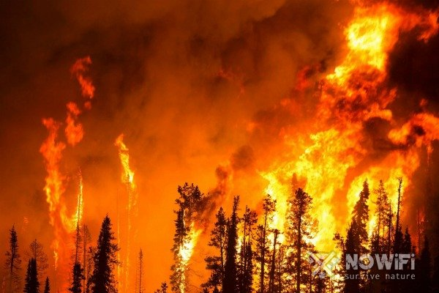
Человеческий фактор служит причиной большинства лесных возгораний, остальные случаи приходятся на удар молнии и другие явления природы, которые встречаются довольно редко. Какие знания помогут избежать угрозы и как вести себя при пожаре в лесу? Об этом читайте дальше.
Содержание:
- Как вести себя при пожаре в лесу - что делать?
- Как избежать пожара в ближайшем к моему дому лесу?
- Причины возникновения лесного пожара:
- Меры безопасности и правила поведения в лесу:
- Если же вы обнаружили очаг пожара в лесу
- Как спастись от пожара в лесу
- Правила поведения при пожаре в лесу

Как вести себя при пожаре в лесу - что делать?
Есть два основных варианта действий на этот случай.
Итак, как вести себя при пожаре в лесу:
- Первый — огонь находится далеко (Рисунок 1), вам надо позвонить в пожарную охрану и лесничество, районную или сельскую администрацию, спокойно известить их о случившемся и его координатах, если вы уверены в своих силах и риск для вашей жизни отсутствует — приступить к тушению;
- Второй — горит рядом с вашим домом или дачей, необходимо оповестить в телефонном режиме соответствующие инстанции, рассказать всем соседям и окружающим об угрозе, позаботившись о спасении тех, кто не может помочь себе сам, собрать деньги, документы и самые важные вещи, которые помогут продержаться при плохих раскладах, к погашению приступать можно только тогда, когда у вас есть стопроцентная гарантия на успех.
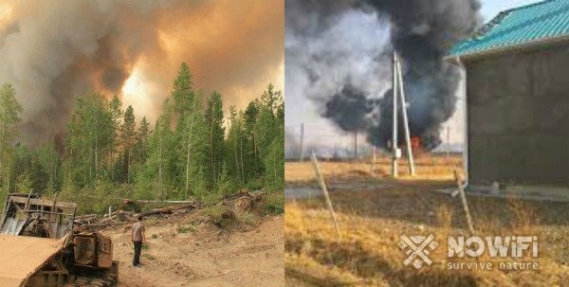Рисунок 1. Учитывайте как далеко от Вас находится пожар при планировании своих действий
Разберемся с тем, что делать на случай лесных пожаров:
- Помнить, что человеческая жизнь дороже любых построек и материальных вещей — действовать спокойно и рассудительно;
- Не лезть в огонь при слабом здоровье, преклонном и юном возрасте, под действием лекарств и алкоголя, в синтетической одежде и на каблуках;
- Защищать во время тушения дыхательные и зрительные органы, пить побольше чистой жидкости, смачивать голову и одежду;
- Остерегаться других факторов риска — падающих деревьев, трясин и торфяников, ядовитых насекомых и змей, особой осторожности требует погашение торфяных болот, когда высока вероятность провалиться под слой горящего торфа;
- Не тушить верховой пожар своими силами — если горят кроны деревьев, то это задача для специальной техники, из такой зоны следует убираться как можно быстрее и дальше;
- Учитывать особенности местности и направление ветра, подготовку окружающих вас людей, умение ориентироваться в лесной черте — то, что является преградой для низового огня бессильно против верхнего.
Читайте также: Огнетушители: виды и назначение

Как избежать пожара в ближайшем к моему дому лесу?
Как известно, в летнее время года начинается особый пожароопасный период:
- Он набирает силы во время засухи в интервале с 12 часов дня и до 8 вечера;
- Требует особо ответственного отношения и запрета на костры, организации дежурства;
- Внимательного присмотра за детьми — они должны владеть информацией о вреде и опасности лесного пожара.
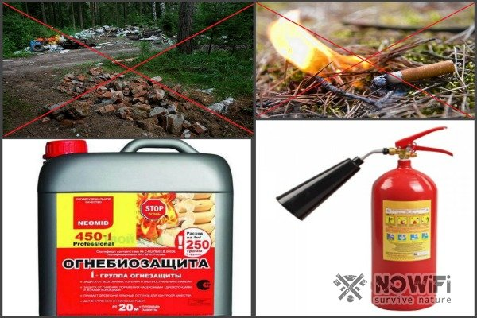Рисунок 2. Основные противопожарные меры предосторожности
Чтобы знать, как вести себя при пожаре в лесу, следует соблюдать определенные меры предосторожности (Рисунок 2):
- Не допускать свалок мусора и в частности битых стекол на территории лесного массива;
- Не нарушать требования к постройке домов и организации садовых участков — обрабатывать древесину специальными составами, создать прокладку минерализированной полосы вокруг вашего населенного пункта, где нет естественных преград;
- Соблюдать меры профилактики — позаботиться о наличии средств пожаротушения, емкостей для воды и пожарных водоемов;
- Проявлять бдительность и аккуратность — не выбрасывать окурки и спички, в случае розжига кострища нетрезвой компанией — сообщить в соответствующую службу;
- Владеть нужной информацией — телефонами соседей и администраций, лесхоза, МЧС, милиции, ближайшей пожарной части и скорой помощи, последние контакты должны знать, как дети, так и пожилые люди.

Причины возникновения лесного пожара:
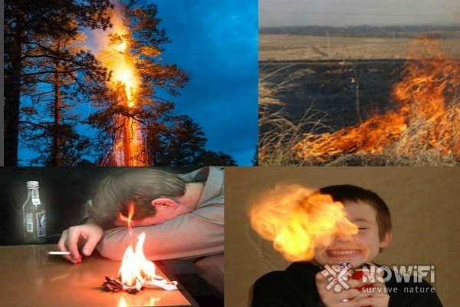Рисунок 3. Основные причины возникновения пожара - опасная деятельность людей
- Основной причиной возникновения является неосторожное обращение людей с огнем (Рисунок 3);
- Элементарное несоблюдение безопасности во время разведения костров в лесной черте;
- Детские игры со спичками и воспламеняющимися веществами в зоне лесополосы;
- Поджигание сухой травы и мусора на территории или поблизости с лесным массивом;
- Попадание молнии в сухое дерево или воспламенение от искр из выхлопных труб автомототранспорта;
- Возгорание от материала, пропитанного любым самовозгорающимся составом — бензином, керосином или маслом;
- Путем отражения солнечных лучей от оставленного бутылочного и другого стекла.

Меры безопасности и правила поведения в лесу:
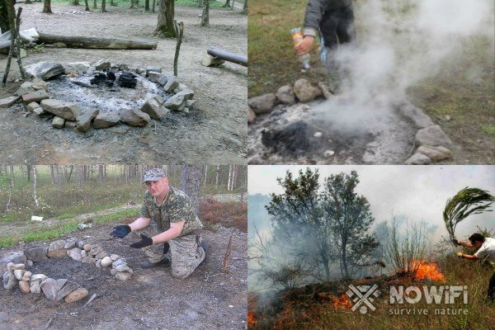Рисунок 4. Как предупредить возникновение пожара по своей же вине
- Нельзя разводить огонь там, где не отмечено специальное место для костра;
- Если таковых нет — подготовьте площадку для розжига самостоятельно, очистив участок от травы, травы, веточек и листьев до самого грунта (Рисунок 4);
- Покидая стоянку, убедитесь, что вы полностью потушили костер, что рядом с ним нет ни одного тлеющего уголька;
- Если беда произошла, гасите ее при помощи воды, закидывая кусками дерна, или сбивая ветками лиственных деревьев.
Читайте также: Как вести себя при пожаре дома

Если же вы обнаружили очаг пожара в лесу
Как только вы заметили очаг возгорания, следуйте этому плану чтобы остаться целому самому и спасти окружающую среду:
- Позвоните в лесную охрану, милицию, районную администрацию и спасателям по телефонному номеру — 01 или с мобильного — 112 (Рисунок 5);
- Затем позаботьтесь о собственной безопасности, своих близких и питомцах;
- Чтобы избежать трагедии, стоит действовать в соответствии с правилами на случай пожароопасных ситуаций.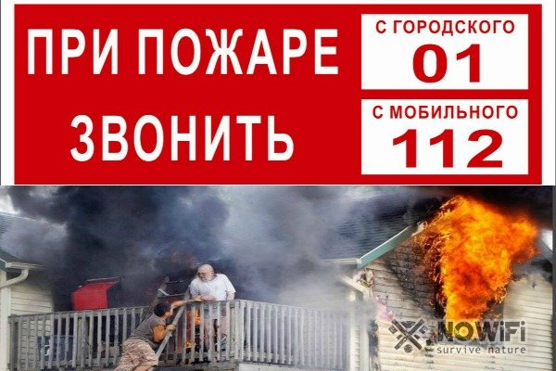Рисунок 5. Основные действия при обнаружении опасности пожара

Как спастись от пожара в лесу
Чтобы исключить вероятность риска для жизни, при огненном бедствии, стоит действовать аккуратно и без паники:
- Немедленно известить окружающих людей о беде;
- Как можно скорее убираться из опасной зоны (Рисунок 6);
- Двигаться навстречу ветреному потоку, который гонит огонь, перпендикулярно его распространению;
- При неблагоприятных обстоятельствах — войти в водоем или остаться на открытой поляне, закрывшись мокрой одеждой;
- Дышать, прикрыв рот и нос влажной повязкой, как можно ниже к земле.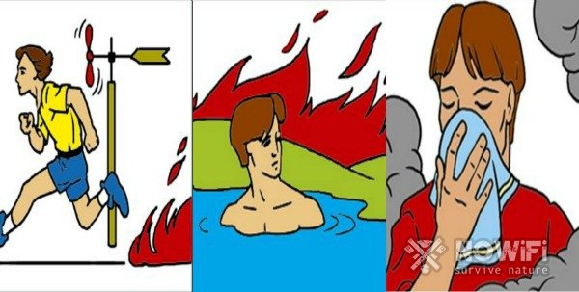Рисунок 6. Помните: во время пожара Ваша жизнь прежде всего в Ваших руках

Правила поведения при пожаре в лесу
Эти рекомендации расскажут вам, как вести себя при пожаре в лесу, чтобы снизить риск его печальных последствий:
- Подойдите на безопасное расстояние и выясните опасность ее распространение, что конкретно горит и куда дует ветер;
- Предупредите всех людей поблизости о необходимости покинуть пожароопасный участок и
- Проследите за тем, чтобы дети не попали в зону движения огня;
- Организуйте маршрут к дороге или просеке, широкой поляне на берегу водоема;
- Выходите из бедствия быстро, перпендикулярно направлению пламени;
- Оцените ситуацию адекватно — стоит ли тушить своими силами или лучше поспешить за помощью;
- Уходя от стихии, накройтесь мокрыми вещами и дышите воздухом возле земли, прикрыв органы дыхания ватно-марлевой или чистой тряпичной повязкой;
- Если это не одиночный поход, то заберите у кого-то из членов группы снаряжение и отправьте его в качестве посыльного к ближайшему населенному пункту или автостраде;
- Остальные туристы должны сойти со своего маршрута и покинуть место возгорания;
- При одиночной прогулке — вся задача по спасению возлагается только на вас;
- При своевременном обнаружении проблемы и ее небольшой локализации — вы можете затушить пламя самостоятельно, воспользовавшись водой и песком из ближайшей реки или озера;
- Сделайте из мокрой материи и веток своеобразный веник для сбивания пламени, проворачивая его в руках, после каждых нескольких ударов, выполняя их скользящими движениями в сторону основного очага.
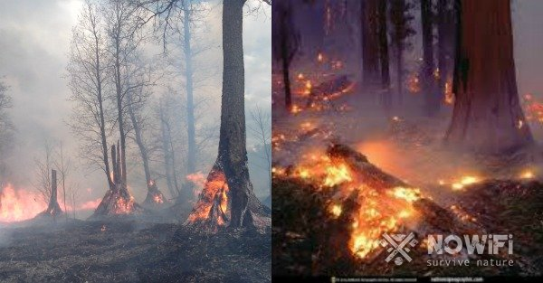Рисунок 7. Горящий торфяник
Наибольшую опасность представляет горящий торфяник (Рисунок 7), его едкий дым мешает дышать и врезается в глаза.
И на этот счет есть строгие рекомендации.
Как вести себя при пожаре в лесу, если горит торф:
- Покидать страшный участок стоит по направлению ветра, чтобы дым и пламя оставались позади вас;
- Надо обязательно прощупывать дорогу длинной палкой или шестом, чтобы не провалиться;
- Следует избегать зоны с горячей землей под ногами — там находятся выжженные пустоты, из которых невозможно выбраться;
- Перемещайтесь со всей аккуратностью, как будто вы идете по болоту или трясине.
Что необходимо сделать, выйдя из зоны пожара:
- Как можно скорее сообщить о бедствии;
- Подробно описать координаты и его локализацию;
- Указать время, когда вы заметили огонь и назвать предполагаемую причину, которая его вызвала, даже если это произошло по вашей вине.

